1.2母婴保健技术服务（婚前医学检查）机构执业许可
审批服务事项填报要素

1.主项名称：
母婴保健技术服务机构执业许可
2.子项名称：
母婴保健技术服务（婚前医学检查）机构执业许可
3.事项类型：
行政许可
4.办件类型：
承诺件
5.数量限制：
无限制
6.行使层级：
市级
7.实施主体性质：
法定机构
8.行使内容：
开展婚前医学检查的母婴保健技术服务机构执业许可。
9.通办范围：无
- 物流快递：是
- 实现“四办”情况：
网上办、一次办
12.预约办理：是
13.网上支付：否
14.运行系统：无
15.投资事项：此处不填
16.中介服务：无
17.权限划分：
负责管辖行政区域内开展婚前医学检查的母婴保健技术服务机构执业许可。
18.联办机构：无
19.面向用户对象：法人
20.面向个人：无
21.面向法人：医疗卫生
22.是否收费：不收费
23.收费方式：不涉及收费
24.收费依据：不涉及收费
25.收费标准：不涉及收费
26.实施依据：
1.《中华人民共和国母婴保健法》（主席令第33号）第三十二条第一款：“医疗保健机构依照本法规定开展婚前医学检查、遗传病诊断、产前诊断以及施行结扎手术和终止妊娠手术的，必须符合国务院卫生计生行政部门规定的条件和技术标准，并经县级以上地方人民政府卫生计生行政部门许可。”
2.《中华人民共和国母婴保健法实施办法》（国务院令第308号，第690号修改）第三十五条第二款：“从事婚前医学检查的医疗、保健机构和人员，须经设区的市级人民政府卫生行政部门许可。”
27.申请条件：
1.分别设置专用的男、女婚前医学检查室，配备常规检查和专科检查设备；
2.设置婚前生殖健康宣传教育室；
3.具有符合条件的进行男、女婚前医学检查的执业医师。
28.办理流程：
(1)申请：申请人通过政务服务网、移动端和实体大厅进行事项的申请，提交有关申请材料和反映真实情况，并对其申请材料实质内容的真实性负责。
(2)受理：工作人员通过窗口或河南政务服务网接收申报材料，所交材料不齐全或不符合法定要求的，一次性告知。如所交材料存在可以当场更正的错误，申请人可当场更正。如所交材料齐全，应当场做出是否受理决定，并签发《受理通知书》或《不予受理通知书》。
(3)审查：在受理申报材料后，由办理处室对内容进行审查。
(4)决定：在办理处室审查完成后，实施部门应在承诺时限内作出是否同意申请事项的决定。作出准予审批(办理)决定的，签发审批办理结果；作出不予审批(办理)决定的，签发《不予审批(办理)告知单》。
(5)送达：实施机关作出决定当日应通知申请人，及时向申请人颁发、送达审批服务事项办理结果。
29.入驻办事大厅方式：收办分离式
30.申报网址名称：河南政务服务网
31. 申报网址：http://www.hnzwfw.gov.cn/
32.申请方式：窗口受理，大厅网上申请和预审，窗口纸质材料收件受理。
33.特殊环节配置：依据《中华人民共和国母婴保健法实施办法》（2001年中华人民共和国国务院令第308号）第二章第十一条进行现场勘查
34.承诺时限：10个工作日
35.承诺时限说明：承诺时间不包含现场勘查(及机构整改)所需要的时间
36.法定时限：20个工作日
37.法定时限说明：
38.受理时间说明：符合要求、申请材料齐全，予以受理，受理时间：1个工作日。
39.办理结果：证照
40.办理结果领取方式：申请对象窗口领取、邮递办理结果
41.办理结果名称：母婴保健技术服务执业许可证
42.结果获取说明：现场领取的，领取人需携带有效身份证和受理通知单。
43.结果样本：
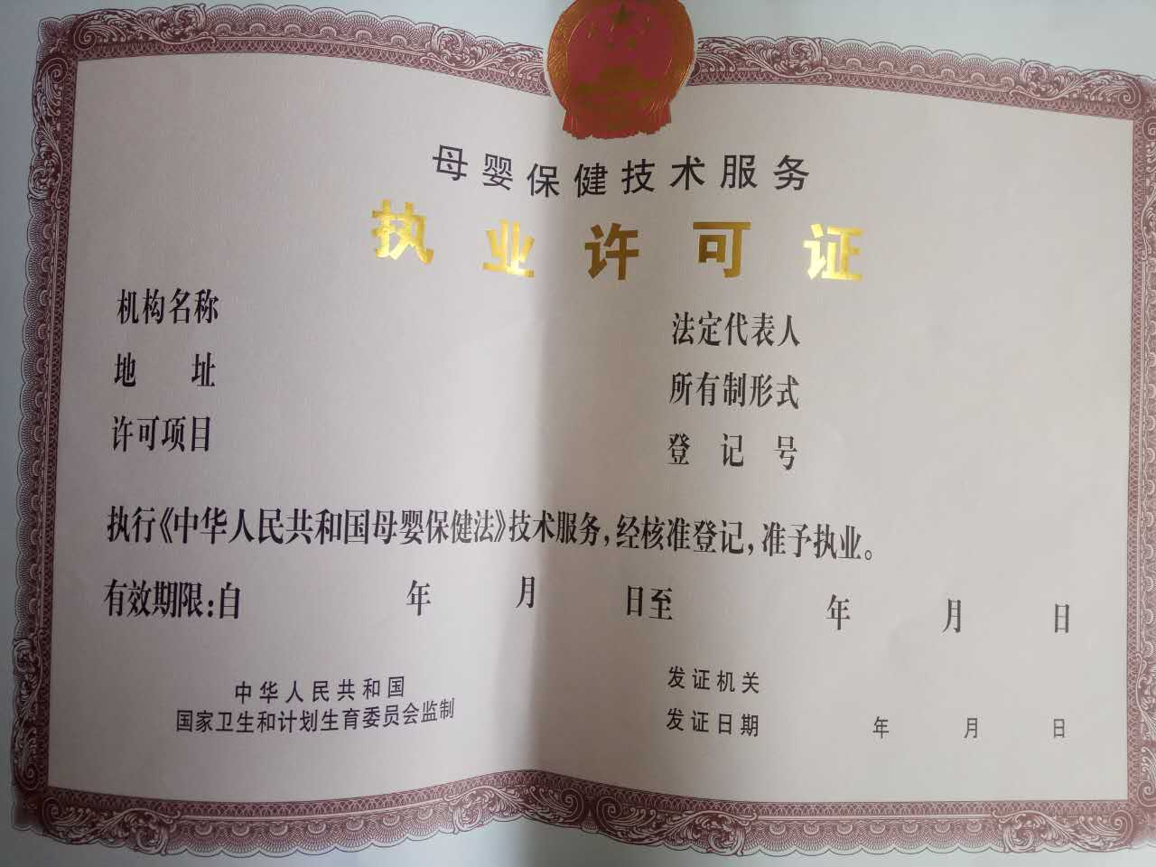

44.受理地址
栾川县政务服务中心
45.交通指引
栾川县凤凰广场 政务服务中心
46.办公时间
上午9点-12点，下午13点-17点
47.主办处室
栾川县卫健委行政审批股
48.会办处室
无
49.实施主体
栾川县卫生健康委员会
50.监督投诉
66822105
51.联系电话
66873179.66873171
52.窗口描述
栾川县政务服务中心D区2号、3号窗口
53.备注信息
无
54.纸质申请材料接收方式:窗口收取
55.申请材料：
1.《母婴保健技术服务执业许可申请表》、《母婴保健技术服务执业许可申请登记书》；
2.《医疗机构执业许可证》原件及复印件（原件核对后退回）；
3.有关医师的《母婴保健技术考核合格证书》、医师执业证书原件及复印件（原件核对后退回）；
4.授权委托书（法定代表人或负责人不能前来办理须提交）。
56.办理流程：

